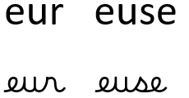

Lecture
et écriture

Prénom : ENTRAINE-TOI À

EUR Très souvent
en fin de mot.
EURE
TOUJOURS avec des mots féminins provenant du masculin.

un vendeur – une vendeuse un professeur – une professeure
un chanteur – une chanteuse un auteur – une auteure
un voleur – une voleuse le docteur – la docteur
un danseur – une danseuse un ingénieur – une ingénieure
un joueur – une joueuse il est supérieur – elle est supérieure
le nageur – la nageuse il est inférieur – elle est inférieure
le chercheur – la chercheuse il est majeur – elle est majeure
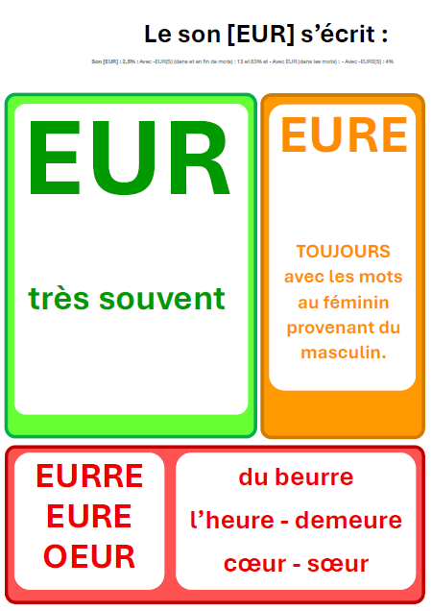
le skieur – la skieuse
le plongeur – la plongeuse

une fleur
un fleuriste
fleurir
la peur
une couleur
la longueur
la largeur
un ordinateur
blanc – la blancheur
EURRE EURE OEUR
Très rare

rouge – une rougeur
noir – la noirceur
doux – la douceur
la peur le beurre
il est heureux il est l’heure – une demeure
elle est heureuse deux heures

ma sœur – le cœur
LECTURE et ÉCRITURE avec EUR et EUSE

- Je lis plusieurs fois ces syllabes :
beur | deur | ceur | feur | geur | gleur
leur | meur | neur | peur | reur | seur
teur | veur | xeur | queur | fleur | pleur
beuse | deuse | feuse | geuse | gleuse | leuse
meuse | neuse | peuse | reuse | seuse | teuse
veuse | xeuse | queuse | freuse | creuse | xeuse

- Je lis plusieurs fois ces phrases :
A quatre heures, Lina prend des tartines de beurre.
Ma sœur est triste, elle pleure car elle a mal au cœur.
Je dois aller chez le docteur à onze heures.
Avec cette chaleur, il faut arroser plusieurs fois les fleurs.
Le professeur utilise un ordinateur pour préparer ses cours.

- Je complète par un mot de la même famille qui se termine par EUR ou EUSE :
blanc : La ___________________
profond : La __________________
long : La ____________________
large : La _____________________
froid : La ____________________
Il aspire : L’______________________
Il plonge : Le ______________ Elle plonge : La ______________
Il court : Le ______________ Elle court : La ________________
Il joue : Le ______________ Elle joue : La __________________
Il charge : Le ______________________
Il mange : Le ____________________
LECTURE et ÉCRITURE avec EUR et EUSE

J’écris les syllabes dictées :
1 | 2 | 3
4 | 5 | 6
7 | 8 | 9
10 | 11 | 12

J’écris les mots dictés :

1 | 2 | 3
4 | 5 | 6
7 | 8 | 9
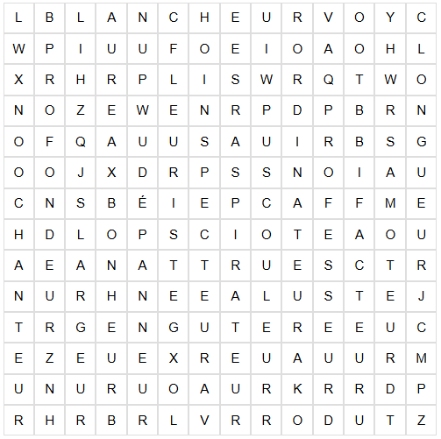
aspirateur blancheur
bonheur chanteur
couleur dépanneur
facteur fleuriste
heure inspecteur
largeur longueur
moteur ordinateur
professeur profondeur

FLUENCE : pour lire plus vite et de mieux en mieux.

EMPLOI DU TEMPS  À onze heures  chez l'ambassadeur  À midi  rue Garibaldi  À une heure  aller voir ma sœur  À deux heures  bloquer l'ascenseur  À trois heures  chez mon directeur  À quatre heures  je mange des p'tits-beurre  À cinq heures  je change de secteur  À six heures  envoyer des fleurs  À sept heures  je file en douceur  À huit heures  je consulte l'heure :  QUE FAIRE À VINGT ET UNE HEURE  Luc Bérimont | 3  6  8  10  12  15  19  22  24  27  30  33  38  41  45  48  51  54  58  61  64  71  73

MCLM :
Date :

